Trefpunt Sint-Lambrechts-Herk
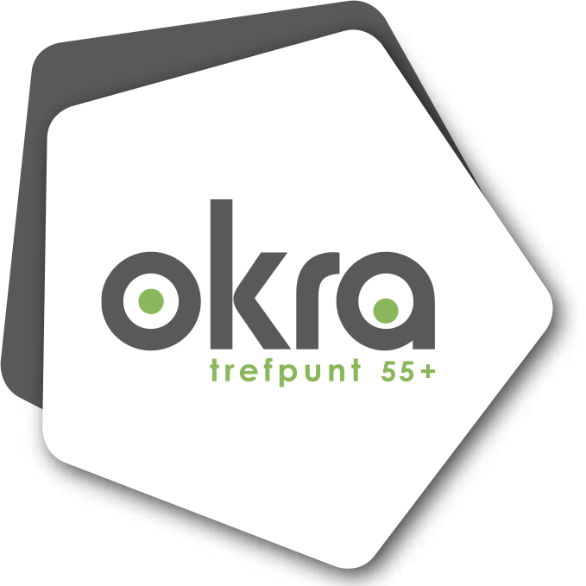

Ons krantje

april 2024

- Badminton: vrijdag 19 en 26 april om 14.00 uur in de sporthal van Runkst.
- Bowlen: donderdag 11 en 25 april om 14.00 uur in bowling Olympia Hasselt.
- Breicafé: donderdag 11 en 25 april om 14.00 uur in Elckerlyc.
- Crea: donderdag 04 april om 13.30 uur in Elckerlyc. Zie programma verder.
- Damesfietsen: dinsdag 02, 09, 16, 23 en 30 april vertrek om 13.30 uur aan Elckerlyc.
- Dansen: maandag 08, 15, 22 en 29 april om 14.00 uur in Elckerlyc.
- Kaarten: maandag 08, 15, 22 en 29 april om 13.30 uur in Elckerlyc
- Lijndansen: donderdag 04, 11, 18 en 25 april om 19.30 uur in Elckerlyc.
- Ontmoetingsnamiddag: Woensdag 17 april om 14.00 uur in Elckerlyc
- Petanque: dinsdag 02, 09, 16, 23 en 30 april om 13.30 uur.
- Turnen: maandag 15, 22 en 29 april om 13.00 uur in Elckerlyc.
- Yoga: donderdag 18 en 25 april om 10.00 uur in Elckerlyc.
___________________________________________________________

- Creaclub op donderdag 04 april.

Creatie: naaien met kralen.
Meebrengen: potlood, schaar, vingerhoed en een kralennaald, voor wie een heeft.

  - Ontmoetingsnamiddag op woensdag 17 april om 14.00 uur.

Deelname in de kosten is 6 euro.
Inschrijven vóór 13 april bij Remels Leonora 011 31 19 56 of
Diriks Nicole 0474/733 024

- Lenteontbijt Elckerlyc.

Op Zondag 5 mei 2024 is er een gezellig ontbijt van 08.00 tot 11.00 uur.
Prijs volwassenen 15 € met cava 18 € en kinderen tot 8 jaar 8 €.
Inschrijven voor 01 mei tel: 011 31 25 84 of via mail ccelckerlyc@skynet.be
Overschrijven op: BE36 2350 1702 0781.

Pasen is:

-- de aansporing om steeds weer op te staan en verder te gaan
-- voelen dat er licht is in duisternis
-- het geloof dat liefde sterker is dan de dood
-- samenkomen met mensen die elkaar graag zien
-- vieren dat de lente in ons land is en in ons leven mag komen

